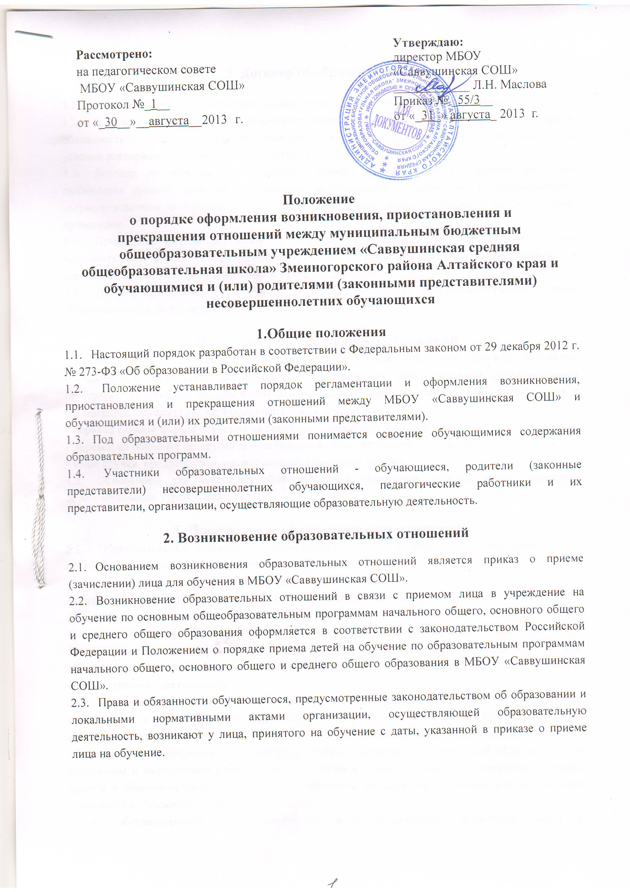

- Договор об образовании
  - Изданию приказа о зачислении предшествует заключение договора об образовании.
  - В договоре об образовании указываются обязанности и права образовательной организации, обязанности и права родителей (законных представителей) обучающихся, основные изменения и условия расторжения договора (Приложение 1).
  - Договор об образовании не может содержать условий, ограничивающих права или снижающих уровень гарантий поступающих, обучающихся по сравнению с установленными законодательством об образовании. Если такие условия включены в договоры, то они не подлежат применению.
  - Примерные формы договоров об образовании утверждаются федеральным органом исполнительной власти, осуществляющим функции по выработке государственной политики и нормативно-правовому регулированию в сфере образования.
  - Договор на обучение по дополнительным образовательным программам в рамках платных образовательных услуг заключается обязательно.

4. Изменение образовательных отношений
- Образовательные отношения изменяются в случае изменения условий получения обучающимся образования по конкретной основной или дополнительной образовательной программе, повлекшего за собой изменение взаимных прав и обязанностей обучающегося и организации, осуществляющей образовательную деятельность:
- переход с очной формы обучения на семейное образование и наоборот;
- перевод на обучение по другой дополнительной образовательной программе;
- иные случаи, предусмотренные нормативно-правовыми актами.
- Основанием для изменения образовательных отношений является приказ директора образовательного учреждения.

5. Прекращение образовательных отношений
- Образовательные отношения прекращаются в связи с отчислением обучающегося из организации, осуществляющей образовательную деятельность:
- в связи с получением образования (завершением обучения);
- досрочно по основаниям, установленным законодательством об образовании.
- Образовательные отношения могут быть прекращены досрочно в следующих случаях:
- по инициативе обучающегося или (родителей (законных представителей) несовершеннолетнего обучающегося), в том числе, в случае перевода обучающегося для продолжения освоения образовательной программы в другую организацию, осуществляющую образовательную деятельность.
- по инициативе организации, осуществляющей образовательную деятельность, в случае применения к обучающемуся, достигшему возраста 15 лет, отчисления как меры дисциплинарного взыскания, а также, в случае невыполнения обучающимся по профессиональной образовательной программе обязанностей по добросовестному освоению такой образовательной программы и выполнению учебного плана, а также в случае установления нарушения порядка приема в образовательную организацию, повлекшего по вине обучающегося его не законное зачисление в образовательную организацию.
- по обстоятельствам, не зависящим от воли обучающегося (родителей (законных представителей) несовершеннолетнего обучающегося) и организации, осуществляющей образовательную деятельность, в том числе, в случае ликвидации организации, осуществляющей образовательную деятельность.
- Досрочное прекращение образовательных отношений по инициативе обучающегося (родителей (законных представителей) несовершеннолетнего обучающегося) не влечет за собой каких-либо дополнительных, в том числе материальных, обязательств перед организацией, осуществляющей образовательную деятельность.
- Основанием для прекращения образовательных отношений является приказ об отчислении обучающегося из образовательной организации.
Права и обязанности обучающегося, предусмотренные законодательством об образовании и локальными нормативными актами организации, осуществляющей образовательную деятельность, прекращаются с даты его отчисления из организации, осуществляющей образовательную деятельность.
- При досрочном прекращении образовательных отношений организацией, осуществляющей образовательную деятельность, в трехдневный срок после издания распорядительного акта об отчислении обучающегося, отчисленному лицу выдается справка об обучении в соответствии с ч.12 ст. 60 Федерального закона «Об образовании в Российской Федерации».
- Организация, осуществляющая образовательную деятельность, ее Учредитель в случае досрочного прекращения образовательных отношений по основаниям, не зависящим от воли организации, осуществляющей образовательную деятельность, обязана обеспечить перевод обучающихся в другие организации, осуществляющие образовательную деятельность, и исполнить иные обязательства, предусмотренные договором об образовании.
В случае прекращения деятельности организации, а также в случае аннулирования у нее лицензии на право осуществления образовательной деятельности, лишения ее государственной аккредитации, истечения срока действия свидетельства о государственной аккредитации, Учредитель образовательной организации обеспечивает перевод обучающихся с согласия обучающихся (родителей (законных представителей) несовершеннолетнего обучающегося) в другие образовательные организации, реализующие соответствующие образовательные программы.
Порядок и условия осуществления перевода устанавливаются Федеральным органом исполнительной власти, осуществляющим функции по выработке государственной политики и нормативно-правовому регулированию в сфере образования.

Приложение 1
ДОГОВОР
о предоставлении общего образования муниципальным бюджетным общеобразовательным учреждением «Саввушинская средняя общеобразовательная школа» Змеиногорского района Алтайского края

« » 20 г.
(дата заключения договора)
( место заключения договора)
Муниципальное бюджетное общеобразовательное учреждение «Саввушинская средняя общеобразовательная школа» на основании лицензии серия __№ ______ регистрационный № ___ от ___________ г., и свидетельства государственной аккредитации серия __ ________, выданного _________________________________________________________, в лице директора ____________, действующей на основании Устава, с одной стороны,
и
Ф.И.О. законного представителя

заключили настоящий договор о нижеследующим:

1. Предмет договора
Настоящим договором стороны определяют права и обязанности по обеспечению реализации обучающимися права на получение бесплатного качественного общего образования.

- Обязанности и права школы
  - Школа обязуется обеспечить предоставление обучающемуся бесплатного качественного общего образования в соответствии с требованиями федерального государственного образовательного стандарта и с учетом запросов Родителей и обучающихся.
  - Школа обязуется обеспечить реализацию обучающемуся Основной образовательной программы школы, включающую в себя: планируемые результаты освоения ООП, Программу формирования универсальных учебных действий (УУД) у обучающихся, Программу коррекционной работы учащихся, Программы учебных предметов обязательной части и части, формируемой участниками образовательного процесса, систему оценки достижения планируемых результатов освоения ООП, в соответствии с учебным планом, годовым календарным учебным графиком и расписании занятий.
  - Школа обязуется обеспечить проведение воспитательной работы с
обучающимися в соответствии с требованиями федерального государственного образовательного стандарта и разрабатываемыми школой:
Программой духовно нравственного развития, воспитания обучающихся,
Программой формирования культуры здорового и безопасного образа жизни.
  - Школа обязуется обеспечить реализацию внеурочной деятельности обучающихся в соответствии с требованиями федерального государственного образовательного стандарта и разрабатываемыми школой по следующим направлениям: спортивно-оздоровительное, художественно- эстетическое, научно- познавательное, военно-патриотическое. В случае не посещения учащимися часов, отведённых на внеурочную деятельность, школа ответственности не несет за раскрытие личностных качеств ребенка, в постижении определенных морально-нравственных ценностей, которые являются принципиальным условием его самоопределения в той или иной социокультурной ситуации.
  - Школа обязуется во время оказания образовательных услуг и осуществления воспитательной деятельности проявлять уважение к личности обучающегося, оберегать его от всех форм физического и психологического насилия, обеспечить условия укрепления нравственного, физического и психологического здоровья, эмоционального благополучия обучающегося с учетом его индивидуальных особенностей.
  - Школа обязуется обеспечить, при условии соблюдении участниками договора принятых на себя обязательств, освоение обучающимися образовательных программ школы.
  - Школа обязуется соблюдать санитарные и гигиенические требования обязательные нормы и правила пожарной и иной безопасности, предъявляемые к образовательному и воспитательному процессу.
  - Школа принимает на себя ответственность за жизнь и здоровье обучающегося во время осуществления учебной, воспитательной и иной деятельности при нахождении обучающегося в школе и на пришкольной территории, а также за пределами школы и пришкольной территории, если такое пребывание осуществляется в соответствии с учебной, воспитательной и иной деятельности школы.
  - Школа принимает на себя обязательства по организации питания и медицинского обслуживания, а также по оказанию дополнительных образовательных услуг.
  - Школа обязуется обеспечить неразглашение сведений о личности и состоянии здоровья обучающегося и личных данных родителей, ставших известными школе в соответствии с настоящим договором, за исключением случаев, когда предоставление таких сведений предусмотрено законодательством или необходимо для сохранения жизни и здоровья обучающегося.
  - Школа обязуется в доступной форме обеспечить ознакомление Родителей и обучающегося с учредительными документами школы, свидетельством о государственной аккредитации, основными и дополнительными образовательными программами, учебным планом, годовым календарным учебным графиком, расписанием занятий, правилами внутреннего распорядка и иными документами, регламентирующими образовательную, воспитательную и административную деятельность школы, а также информировать Родителей о проведении родительских собраний и иных школьных мероприятий, в которых Родители имеют право принимать участие.
  - Школа обязуется осуществлять текущий и промежуточный контроль за
успеваемостью обучающегося и в доступной форме информировать о его результатах Родителей и обучающегося.
  - Школа обязуется обеспечить бесплатный доступ к библиотечным и
информационным ресурсам школы в рамках реализуемых образовательных программ.
  - Школа вправе требовать от обучающегося и Родителей соблюдения устава
школы, правил внутреннего распорядка школы и иных актов школы, регламентирующих ее
деятельность.
  - Школа, в случае нарушения обучающими устава и правил внутреннего распорядка школы и иных актов школы обязана поставить в известность Родителей о намерении применить о применении к обучающемуся мер дисциплинарного воздействия.

- Обязанности и права родителей
  - Родители обучающегося обязаны обеспечить получение обучающимися начального общего образования, основного общего образования и создать условия для получения им среднего (полного) общего образования, в том числе:
_ обеспечить посещение обучающимися занятий согласно учебному расписанию и иных школьных мероприятий, предусмотренных документами, регламентирующими образовательную и воспитательную деятельность школы;
_ обеспечить подготовку обучающимися домашних заданий;
_ обеспечить обучающегося за свой счет ( за исключением случаев, предусмотренных законодательством и актами органов местного самоуправления) предметами, необходимыми для участия обучающегося в образовательном процессе (письменно-канцелярскими принадлежностями, спортивной формой и т. п.), в количестве, соответствующему возрасту и потребностям обучающегося.
  - Родители обязаны выполнять и обеспечить выполнение обучающимися Устава и правил внутреннего распорядка школы и иных актов школы, регламентирующих ее деятельность.
  - Родители обязаны проявлять уважение к педагогам, администрации и техническому персоналу школы и воспитывать чувство уважения к ним у обучающегося.
  - Родители обязаны при поступлении обучающегося в школу и в процессе его обучения своевременно предоставлять необходимые документы и сведения о личности и состоянии здоровья обучающегося и сведения о Родителях, а также сообщать родителю школы или классному руководителю об их изменении.
  - Родители обязаны посещать родительские собрания, а при невозможности личного участия обеспечивать их посещение доверенными лицами, по просьбе руководителя школы или классного руководителя приходить для беседы при наличии претензий школы к проведению обучающегося или его отношении к получению общего образования.
  - Родители обязаны извещать руководителя школы или классного руководителя об уважительных причинах отсутствия обучающегося на занятиях.
  - Родители обязаны возмещать ущерб, причиненный обучающимся имуществу школы, в соответствии с законодательством Российской Федерации.
  - Родители вправе выбирать формы получения образования, в том числе семейное образование. Родители вправе с учетом возможностей обучающегося просить обеспечить обучающемуся по индивидуальному учебному плану (на основании заключения КЭК) или ускоренному курсу обучения.
  - Родители вправе защищать законные права и интересы ребенка, в том числе:
_ получать информацию об успеваемости обучающегося:
_ вправе быть принятым руководителем школы и классным руководителем, принимать участие в заседании педсовета по вопросам, касающихся обучающихся.
  - Родители вправе принимать участие в управлении школой, в том числе:
_ входить в состав органов самоуправления школы (Родительский комитет, Управляющий совет);
_ вносить предложения о содержании образовательной программы школы, о языке обучения, о режиме работы школы и т. п.:
_ в доступной форме ознакомиться с учредительными документами школы, лицензией, свидетельством о государственной аккредитации, основными и дополнительными образовательными программами, учебным планом, годовым календарным учебным графиком, расписанием занятий, правилами внутреннего распорядка и иными документами, регламентирующими образовательную, воспитательную и административную деятельность школы;
_ в доступной форме получать не менее чем за 7 рабочих дней информацию о проведении родительских собраний и иных школьных мероприятий, в которых Родители обязаны или имеют право принимать участие.
- Основания изменения и расторжения договора и прочие условия
  - Условия, на которых заключен настоящий договор могут быть изменены либо по соглашению сторон, либо в соответствии с действующим законодательством Российской Федерации. Условия, ухудшающие положение обучающегося по сравнению с действующим законодательством, считаются недействительными.
  - Договор считается расторгнутым в случае исключения обучающегося из школы по основаниям и в порядке, предусмотренным законодательством Российской Федерации, в том числе по завершению обучения, а также в случае перевода обучающегося в другое образовательное учреждение.
  - Настоящий договор вступает в силу со дня его заключения сторонами и издания школой приказа о зачислении обучающегося.
  - Обязательства школы предусмотренные пунктами 2.10 и 2.11., считаются
выполненными, если они выполнены хотя бы в отношении одного из родителей.
4.5. Договор составлен в двух экземплярах, имеющих равную юридическую силу.
5. Подписи и адреса сторон:
ОУ: МБОУ «Саввушинская средняя | ФИО:
общеобразовательная школа»
Адрес: 658465, Алтайский край | Адрес:
Змеиногорский район, с. Саввушка
Центральная, 73 | Телефон:
Телефон: 28416 | Подпись:
Директор: / /

